**Ciclo Formativo de Administración de Sistemas Informáticos en Red**

**Proyecto:**

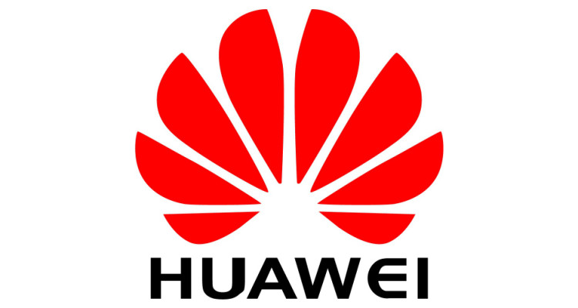

|  |  |  |
| --- | --- | --- |
| Profesor-coordinador: | ANTONIO SEPÚLVEDA |  |
| Equipo de desarrollo: | NORBERTO ESTEBAN PEREIRA |  |
| RAÚL PLAZA CUESTA |  |
| CHRISTIAN NIETO SENDÍN |  |

En este proyecto tenemos la intención de hablar de la empresa de telecomunicaciones Huawei, desde sus comienzos, el crecimiento que han tenido, y pasando por los servicios que aporta, productos, funcionamiento de hardware y evolución del software, hasta el momento actual con todos sus problemas con Estados Unidos y su mercado allí, Google y cómo van a intentar salir adelante con diferentes proyectos.

* **Introducción**
* **Historia**
* **Productos y Servicios**
* Teléfonos móviles.
* Tablets.
* Módems y Routers.
* Relojes Inteligentes.
* Auriculares.
* **Funcionamiento de sus productos**
* Software.
* Hardware.
* **Crecimiento de la empresa**
* **Situación Actual**
* Noticias.
* Conflicto con EEUU.
* Proyectos futuros.
* **Conclusión**
* **Bibliografía**